西溪校区检查情况

1、桶装试剂没有标识
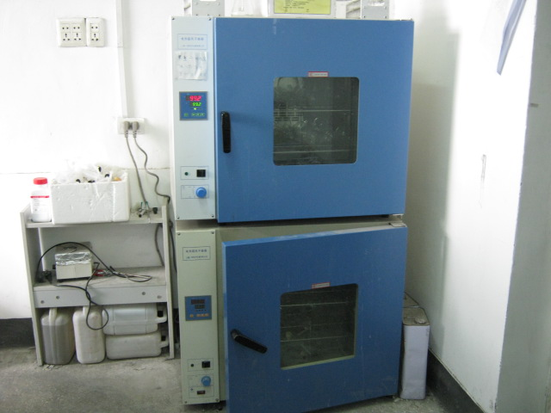
西七418

